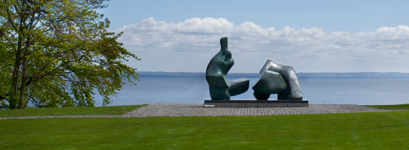
Ekskursion: Louisiana
Tirsdag den 21/10 2025 Billedkunst 2h3gBkB

09.50 Vi mødes på Hillerød Station (Gå i god tid fra 1. modul)
09.59 Tog: Lokalbane 930R →mod Helsingør (Skift i Fredensborg)
(Skolen betaler for alle elever under 18 år) (Lidt frokost kan evt. spises undervejs i toget)
10.13 Bus fra Fredensborg: Bus 370R → mod Humlebæk St.
10.35 Ankomst Humlebæk → Gå til Louisiana (11 min.)
11.00 Entré på Louisiana: Rygsække, store tasker og paraplyer skal opbevares i garderoben. (Skolegarderoben ligger i underetagen ved Louisiana Butik)

11.15-13.15 Undervisningsforløb: Krop, køn og identitet - med værksted Vi mødes i Foyeren ved museets indgang.
(I forbindelse med værkstedsbesøg udlåner Louisiana forklæder, men gør alligevel opmærksom på at der til tider arbejdes med materialer, som kan være vanskelige at fjerne fra tøj og sko.)
Vi ser på kroppens, kønnets og identitetens rolle og betydning i både den moderne kunst og den aktuelle samtidskunst. Temaet inddrager værker, der dækker en bred vifte af kunstneriske udtryksformer, blandt andet maleri, fotografi, skulptur, videokunst og installationskunst.
HUSK: Tag billeder til din portfolio undervejs. Husk også kunstner og titel.
13.15-13.45 Frokost i parken Medbragt mad kan kun nydes udenfor: I parken eller i teltet i Søhaven med adgang fra Nordgangen.
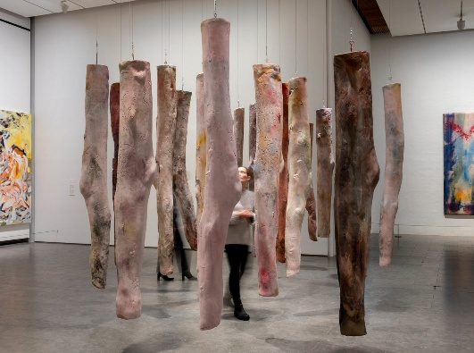
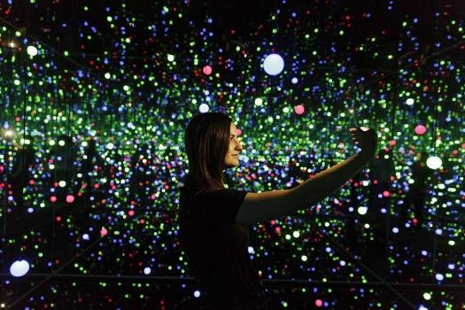
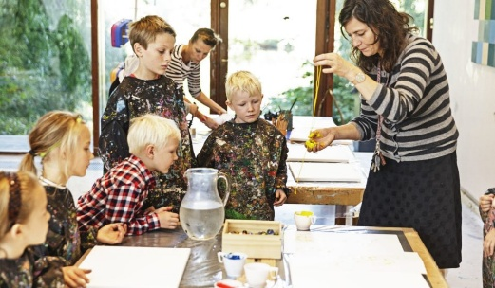
13.45-14.25 Louisiana på egen hånd*: Upson/Kusama/Børnehuset
SYDFLØJEN: Kaari Upson: Installationen 'Mother's Legs' (2018-2019) har allerede opnået nærmest ikonisk status. En lang række aspekter af Upsons flertydige værk smelter sammen, når en grundstemning af uhygge kobles med barndomsminder om at kunne søge trøst og ly "i knæhøjde" hos mor. En skov af ben...
LINK: https://louisiana.dk/udstilling/kaari-upson/
+
SYDFLØJEN: Yayoi Kusama: 'Gleaming Lights of the Souls' by the Japanese artist is one of the most beloved pieces in the museum collection. The installation, dating from 2008, consists of a single space, four by four meters. The walls and ceilings are covered with mirrors; the floor is a reflecting pool; and you stand in the middle of the water on a platform.
LINK: https://louisiana.dk/en/exhibition/kusama-installation/
+
NORDFLØJEN: Besøg Børnehuset og tag nogle billeder af, hvordan kunsten formidles til børn gennem forskellige kreative værksteder.
Børnehusets værksteder er for alle børn og unge, der har lyst til at udfolde sig kreativt. Værkstederne er gratis for museets gæster, og tager udgangspunkt i Louisianas aktuelle udstillinger og museets samling.
Helt fra begyndelsen i 1958 skulle Louisiana være i børnehøjde. “Børnene er museets fremtid”, mente grundlæggeren Knud W. Jensen, der indrettede et børnerum lige inden for hoveddøren på sit nye museum, så de yngste kunne føle sig særligt velkomne.
Knud W. Jensen havde imidlertid langt større visioner, og i 1994 fik han realiseret sin store drøm og kunne invitere til åbningen af et Børnehus i tre etager: ”Her vil børnenes egne udfoldelser i et venligt og imødekommende miljø vænne dem til at komme på et museum som Louisiana og lære dem samtidskunstens udtryksformer at kende.” Huset står, også internationalt, som et inspirerende fyrtårn for andre museer.
LINK: https://louisiana.dk/museet/boernehuset/
+
Hvis du har mere tid:
Besøg skulpturparken udenfor og tag billeder til din portfolio af forskellige skulpturer, som fascinerer dig. Husk at skrive kunstner og titel ned.

14.25 Gå fra Louisiana! (Vi mødes uden for hovedindgangen og går samlet afsted)
14.43 Bus 370 → mod Fredensborg St. (skift)
15.08 Tog fra Fredensborg St.: Lokalbane 930R → mod Hillerød St.
15.17 Ankomst Hillerød St.

* Oversigtskort: Louisiana
Færdsel på museet: Vis hensyn til værkerne og andre gæster: Man må ikke løbe, råbe eller røre værkerne.
